План
проведения целевого профилактического мероприятия
«Внимание - дети!»,
в период с 25 мая по 10 июня 2020 года
на территории МДОУ
«Детский сад комбинированного вида № 19 п. Разумное»

№ | Дата проведения | Наименование мероприятия | Количество участников | Ресурс, где размещена информация о проведении мероприятий
1 | с 25.05.  по 05.06.2020 г | 1.НОД «На наших улицах» (улица;  - тротуар;  - проезжая часть улицы;  - перекрестки;  - пешеходный переход) | 210 | https://vk.com/public195477515  https://instagram.com/detsad19razumnoe?igshid=8lpw6xg5m9d4  http://ds19.uobr.ru/dorozhnaya-bezopasnost-2/
2 | с 05.06 по 09.06.2020 | Игровые ситуации «Наши верные друзья».  сигналы светофора;  - сигналы для регулирования дорожного движения;  - сигналы регулировщика;  - «островок безопасности». | 60 (дежурные группы)
3 | с 25.05.  по 09.06.2020 г | Офлайн и онлайн консультации для родителей:  - «Подушка безопасности - не без опасности!»  - «Причины ДТП». | 210
4 | 08.06.2020 | Закрепление маршрутов «Дом - детский сад - дом». | 210
5 | с 25.05.  по 09.06.2020 г | Дидактические игры «Знакомство с сигнализацией машин».  - световые и звуковые сигналы машин, их назначение;  - реагирование на них;  - значение сигналов для пешеходов. | 60 (дежурные группы)
6 | 08.06.2020 | НОД на улице (рисунков на асфальте «Дорожные знаки – наши лучшие друзья» | 60 (дежурные группы)
7 | 09.06.2020 | Экскурсия по поселку.  «Учимся соблюдать правила дорожного движения».  - введение знаний и умений в воспитательно-образовательный процесс.  - закрепить практические знания детей, учить детей ориентироваться на улицах города.  - практическое закрепление знаний ПДД. | 60 (дежурные группы)

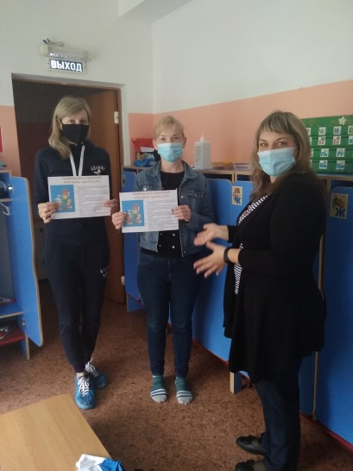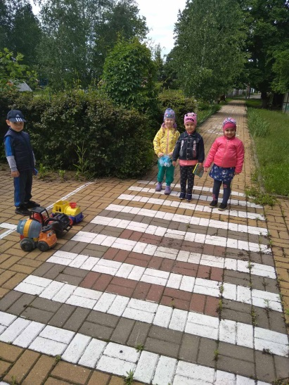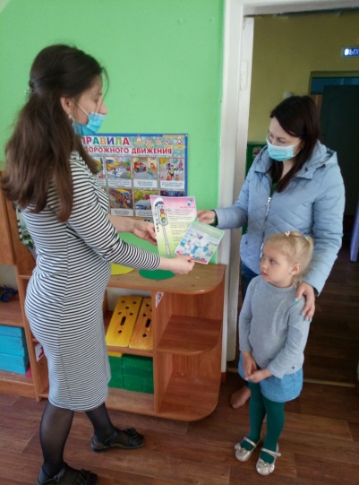

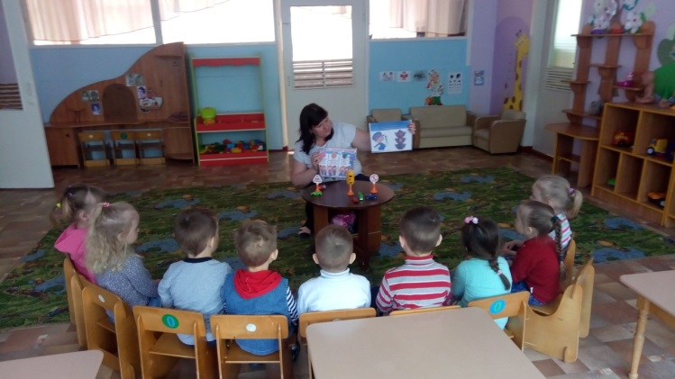

Управление образования администрации
Белгородского района Белгородской области

Муниципальное дошкольное
образовательное учреждение
«Детский сад комбинированного вида
№ 19 п. Разумное Белгородского района
Белгородской области»

308510, Белгородская область, Белгородский район,
п. Разумное, ул. Филиппова, д.5
Телефон: (4722) 592-273
E-mail: razumsad19@mail.ru
ОГРН 1033100504029,
ИНН/КПП 3102017376/310201001

от «10» июня 2020 г.
Управления образования администрации
Белгородского района
Белгородской области

.

Аналитическая нформация
«О реализации мероприятий проекта»
с целью реализации мероприятий регионального проекта «Безопасность дорожного движения» Белгородской области на 2019-2024 годы» в рамках национального проекта «Безопасные и качественные автомобильные дороги», а так же с целью снижения уровня травматизма среди обучающихся на дорогах
на территории МДОУ
«Детский сад комбинированного вида № 19 п. Разумное» были проведены следующие мероприятия:

- 5 июня 2020 года педагоги ДОУ провели Единый день безопасности дорожного движения с использованием дистанционных технологий, через которые еще раз напомнили детям и родителям (законным представителям) о важности соблюдения ПДД.
- Разработали и раздали памятки по ПДД, в которых были указаны электронных образовательных порталы «Дорога без опасности», «Добрая Дорога Детства», «ЮИД России», а родители тем самым познакомились с актуальной информацией с сайта.
- При планировании мероприятий с детьми педагоги использовали материал с сайта «Дорога без опасности» и «Добрая Дорога Детства», что помогло сделать НОД насыщенной и интересной.

И.о. заведующего МДОУ _______________ И.В. Сенченко

